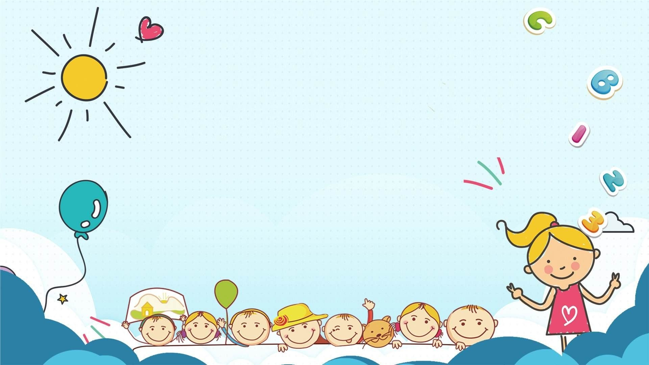

**Бесконфликтное общение с детьми**

*Представьте себе ситуации…*

Вы сильно хотите есть, а рядом стоящий человек говорит вам: «Не придумывай! Ты не хочешь есть!».

*Что вы чувствуете?*

Вы сильно хотите пить, а человек,

стоящий рядом, говорит:

«Да не придумывай, я же знаю, что

на самом деле ты не хочешь».

**Что вы чувствуете?**

Вы сильно хотите пить, а человек,

стоящий рядом, говорит:

«Да не придумывай, я же знаю, что

на самом деле ты не хочешь».

**Что вы чувствуете?**

Вы сильно хотите пить, а человек,

стоящий рядом, говорит:

«Да не придумывай, я же знаю, что

на самом деле ты не хочешь».

**Что вы чувствуете?**

№2

Вы пришли с работы сильно уставшей, рассказываете об этом мужу, а он говорит: «Кто же в этом виноват? Ты же сама выбрала такую работу!»

*Что вы чувствуете?*

Вы сильно хотите пить, а человек,

стоящий рядом, говорит:

«Да не придумывай, я же знаю, что

на самом деле ты не хочешь».

**Что вы чувствуете?**

Вы сильно хотите пить, а человек,

стоящий рядом, говорит:

«Да не придумывай, я же знаю, что

на самом деле ты не хочешь».

**Что вы чувствуете?**

Вы сильно хотите пить, а человек,

стоящий рядом, говорит:

«Да не придумывай, я же знаю, что

на самом деле ты не хочешь».

**Что вы чувствуете?**

№2

**Эти ситуации объединяет то, что ваши эмоции и чувства не принимают.**

Вы сильно хотите пить, а человек,

стоящий рядом, говорит:

«Да не придумывай, я же знаю, что

на самом деле ты не хочешь».

**Что вы чувствуете?**

Вы сильно хотите пить, а человек,

стоящий рядом, говорит:

«Да не придумывай, я же знаю, что

на самом деле ты не хочешь».

**Что вы чувствуете?**

Вы сильно хотите пить, а человек,

стоящий рядом, говорит:

«Да не придумывай, я же знаю, что

на самом деле ты не хочешь».

**Что вы чувствуете?**

№2



Такие фразы могут сбивать с толку, вызывать протест, желание закрыться, прекратить общение.

***Подобные фразы мы говорим и нашим детям…, тем самым отрицая их эмоции и чувства…***

* Не придумывай! Тебе не больно!
* Мальчики не плачут
* Нашел чем гордиться
* Что значит устал? Потерпи!
* Давай не придумывай!
* Что значит не хочешь есть? Я же для тебя готовила! Ешь я сказала!
* Девочки не должны злиться и т.д.



Дети реагируют на такие фразы по-разному**. Кто-то сбит с толку:** он чувствует одно, а ему говорят, что другое… **Кто-то злится и раздражается**: плачет, кричит, истерит. **Кто-то отдаляется** и больше не захочет ничего рассказывать, ведь его опять не поймут.

Важно принимать чувства и эмоции ребёнка! Принять чувства ребёнка - значит признать, что то, что он чувствует правильно. Если кто-то чувствует что-то – значит так и есть! Не бывает неправильных эмоций! Помните это в общении со своими детьми!

**Используйте фразы:**

* Я знаю, что тебе страшно! Я с тобой! Я рядом!
* Ого! Вижу ты разозлился!
* Я чувствую, что ты расстроился.
* Я понимаю: тебе было страшно и т.д.

**Используйте фразы:**

* Я знаю, что тебе страшно! Я с тобой! Я рядом!
* Ого! Вижу ты разозлился!
* Я чувствую, что ты расстроился.
* Я понимаю: тебе было страшно и т.д.

Удачи в воспитании!